***Sistemas para Aprender a Observar***

Las siguientes fotos son para utilizarlas en los «Sistemas para Aprender a Observar». La primera nos ofrece pistas para saber qué buscar. Las demás son tan solo imágenes para inspirar la creatividad de los participantes. No hay respuestas correctas ni incorrectas. Lo esencial es aprender a observar los sistemas urbanos de los que la gente depende.

Créditos: Chris Allan

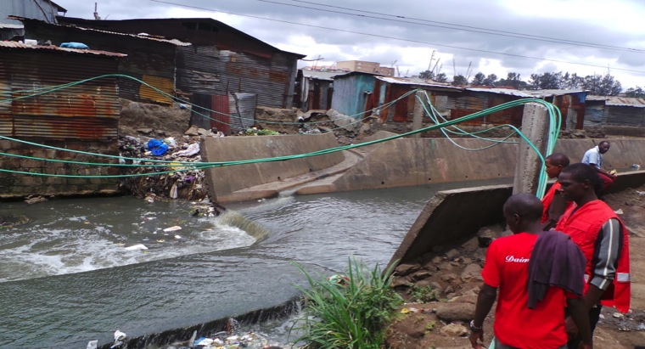

Conexiones Eléctricas Generalizadas (excepto las ilegales)

Conexiones de Agua en Funcionamiento (excepto las ilegales)

Oportunidad Comercial de Reciclaje

Río no mitigado por las inundaciones

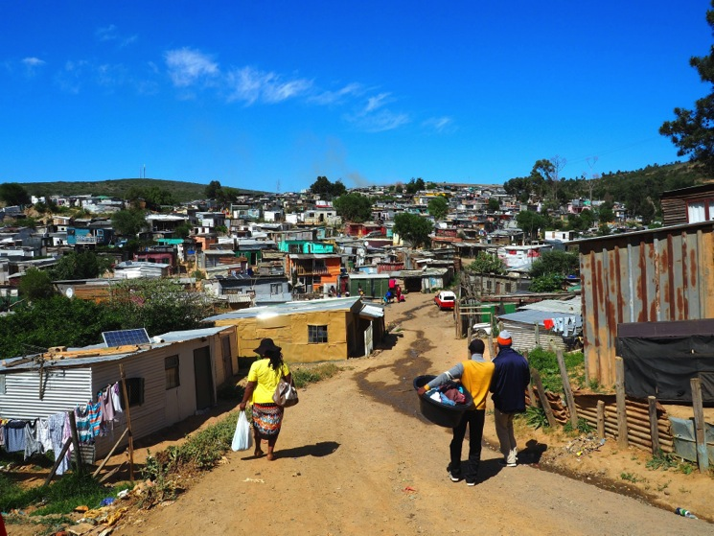

Créditos: Moobatto / Shutterstock

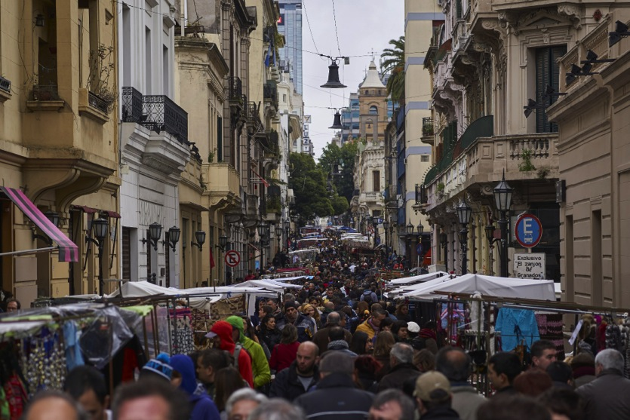

Créditos: Urban Napflin / Shutterstock.com



Créditos: Oomka / Shutterstock

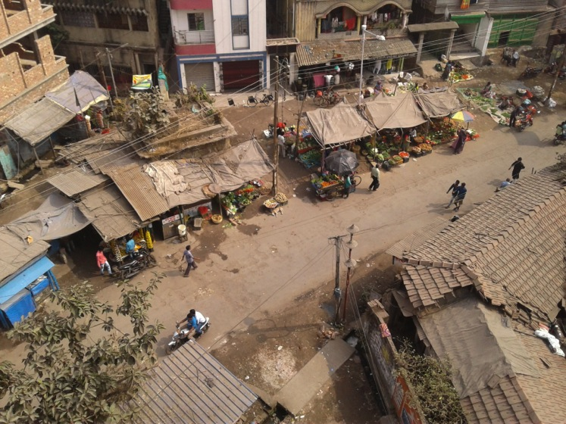

Créditos: Goutam Samanta / Shutterstock

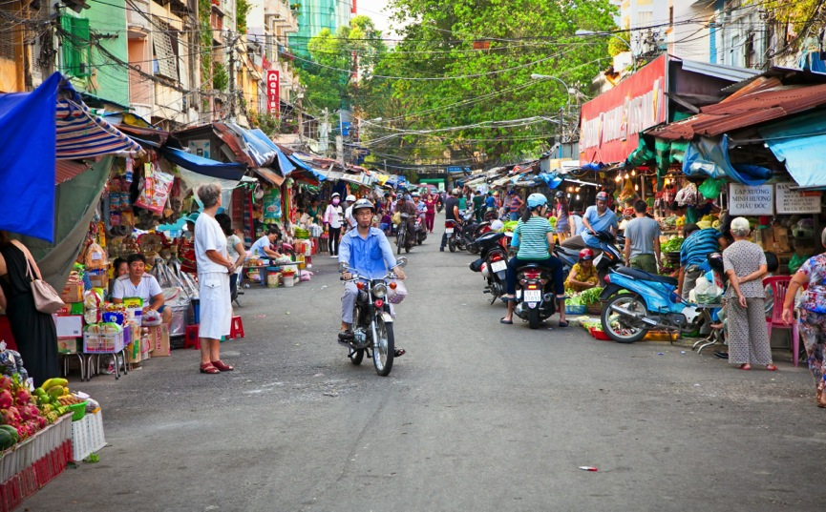

Créditos: Aleksandar Todorovic / Shutterstock



Créditos: Evaristo De Pinho Oliveira/CICR. La interconectividad de sistemas centrales.